* Các chế độ khác của đọc khi file:

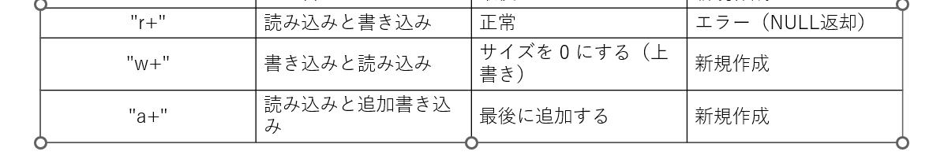

* Memset():

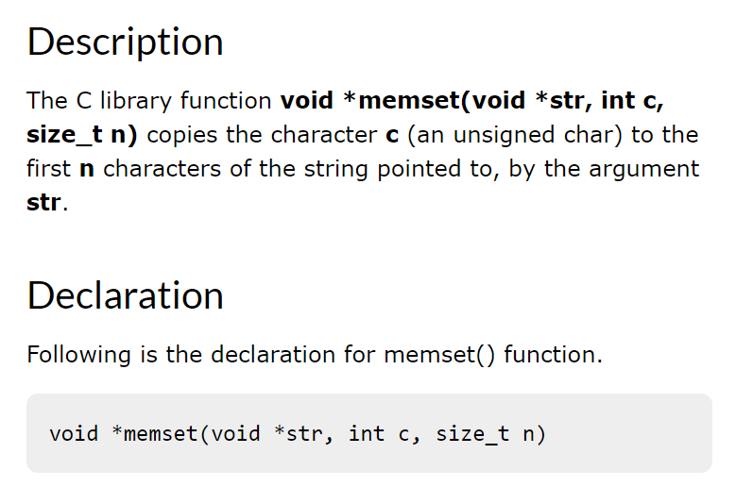

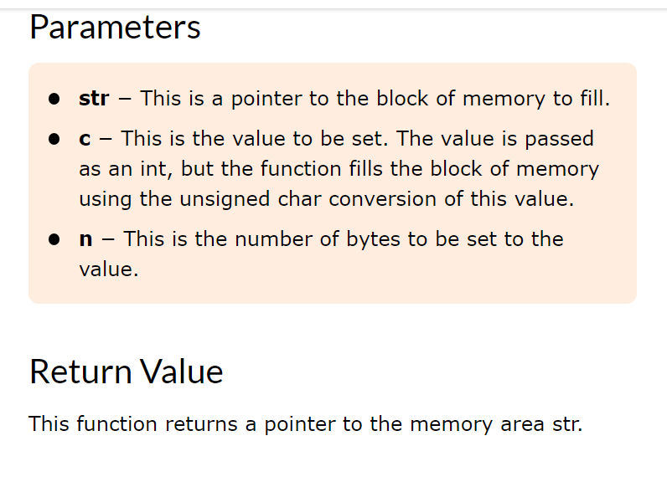

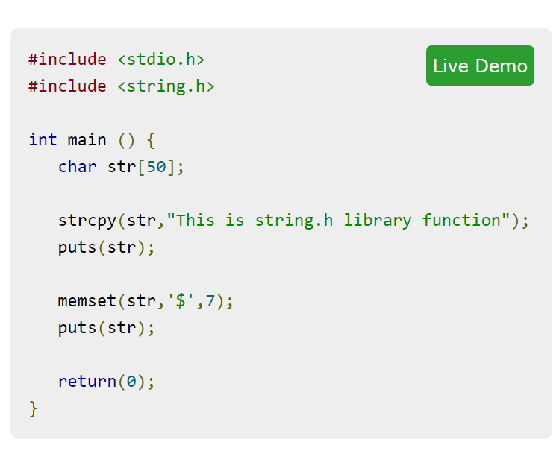

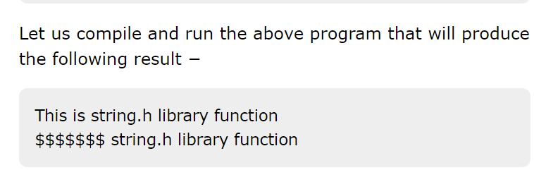

Hàm sprintf() dung để format một chuỗi trước khi gán cho nó vào biến:

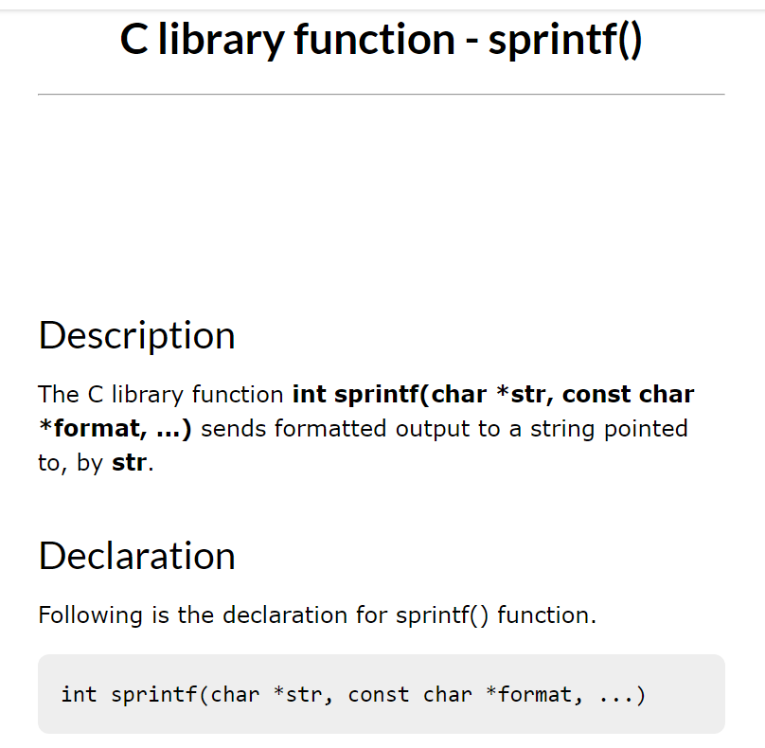

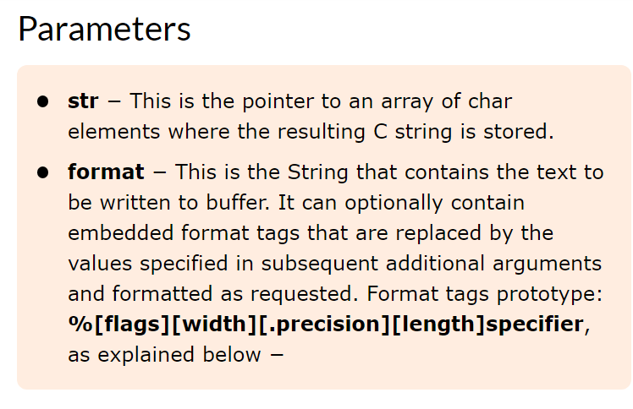

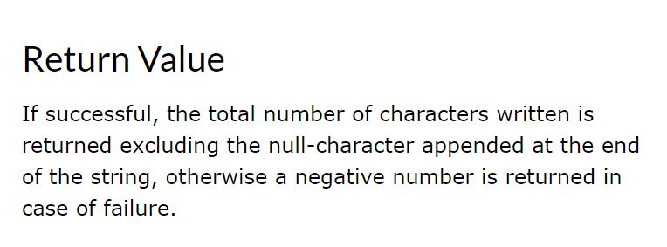

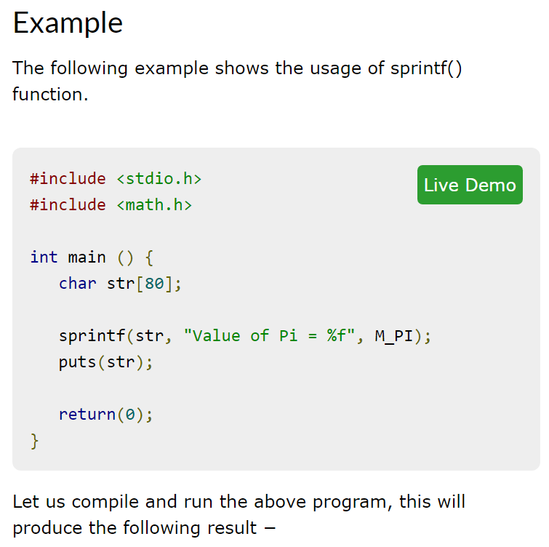



* Ứng dụng:

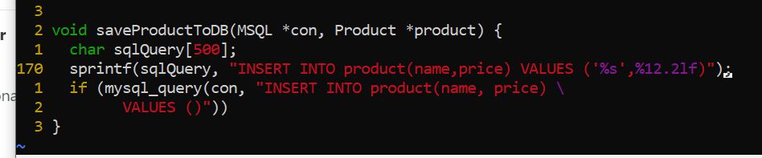

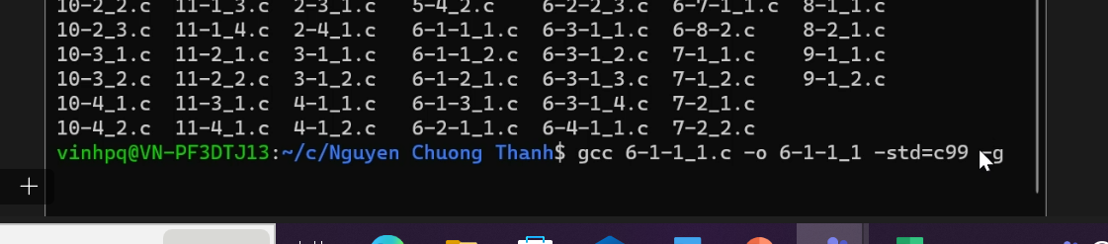

* C : chạy tới break point kế tiếp

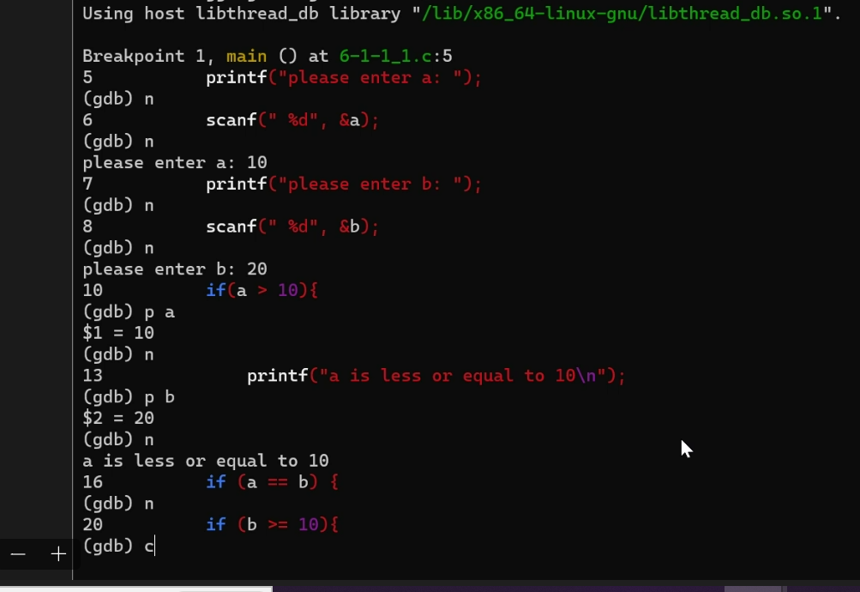

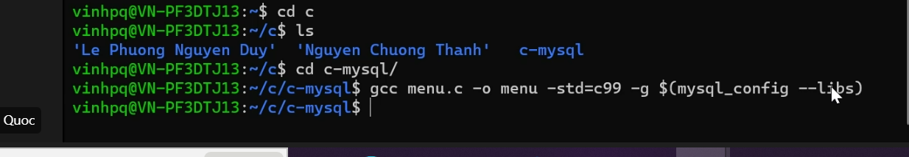

* Cách compile file c với thư viện mysql

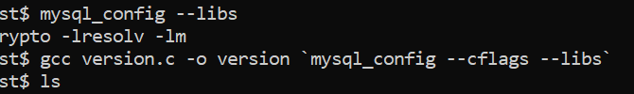

* Kết nối mysql từ C:

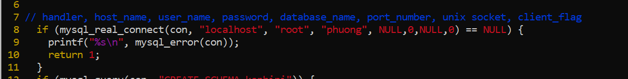

* Kiểm tra xem hiện tại hàm mysql­_store_result() có result set nào không , bằng cách gọi hàm mysql_store_result() trả về số khác 0 (có dữ liệu)

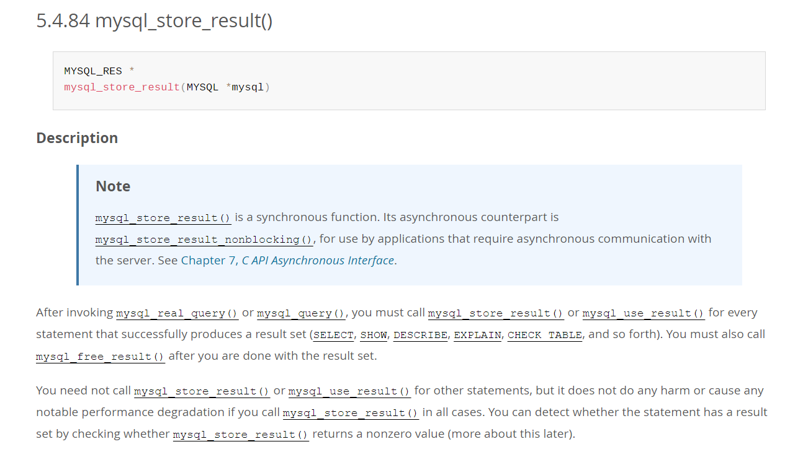



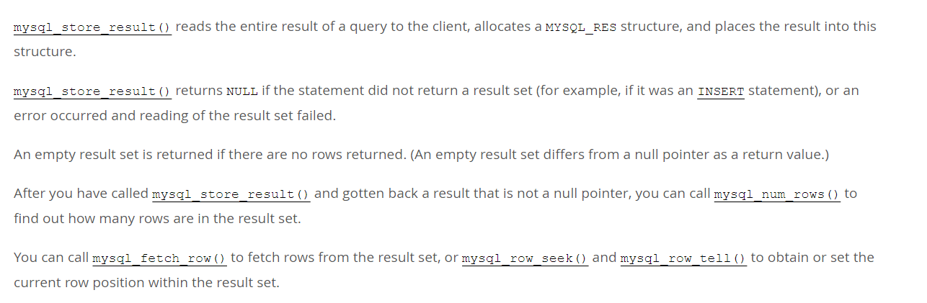

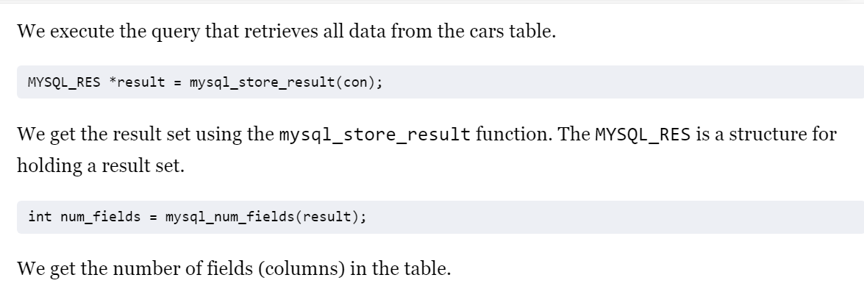

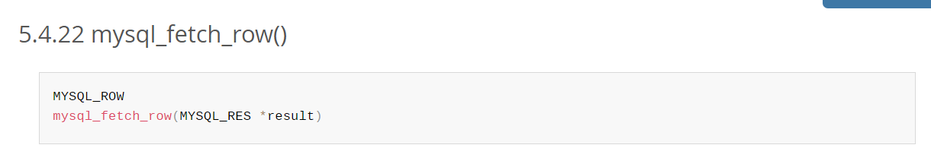

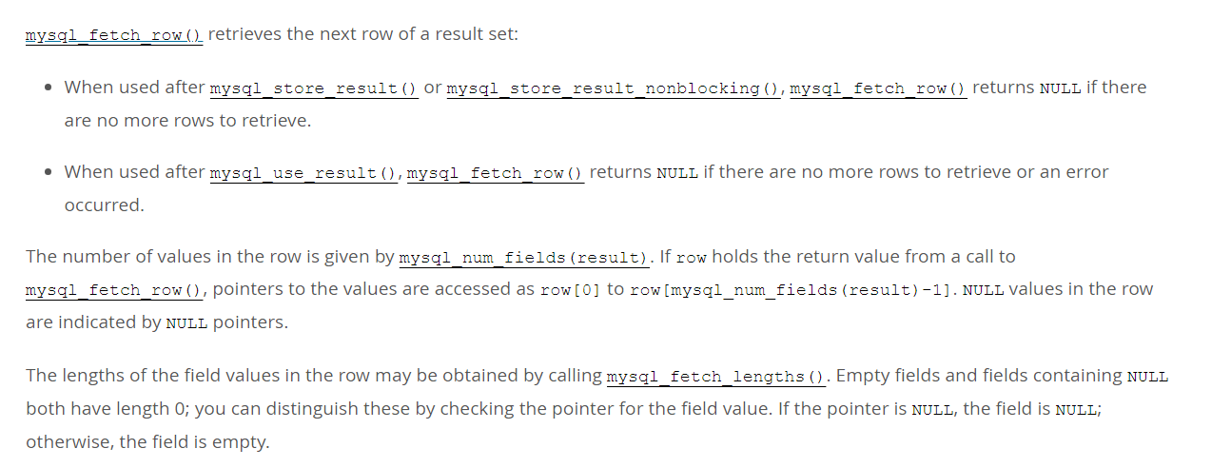

* Trả về id của record mà connection vừa mới insert dữ liệu vào bảng có id là AUTO_INCREMENT

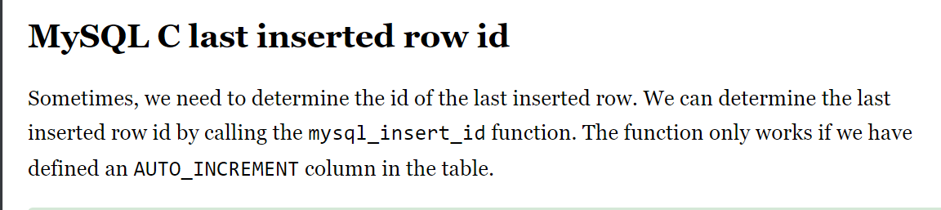

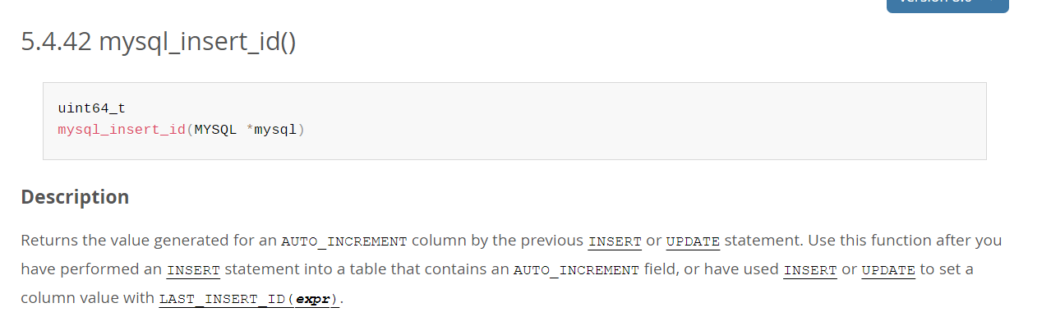

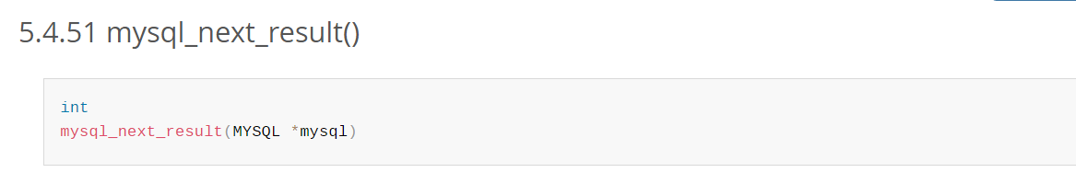

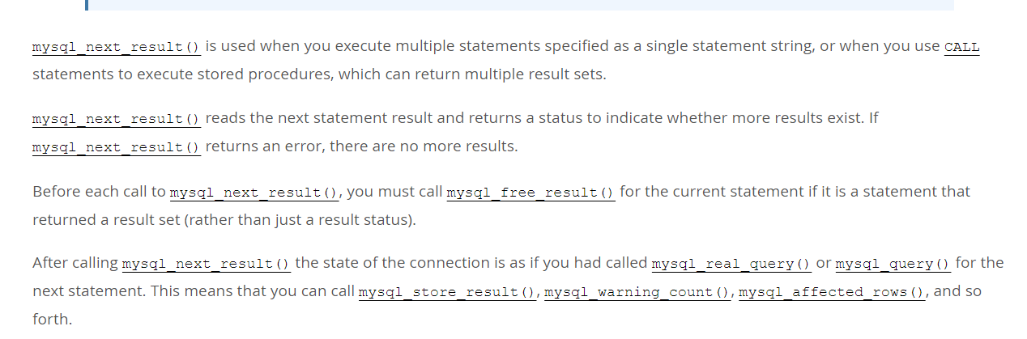

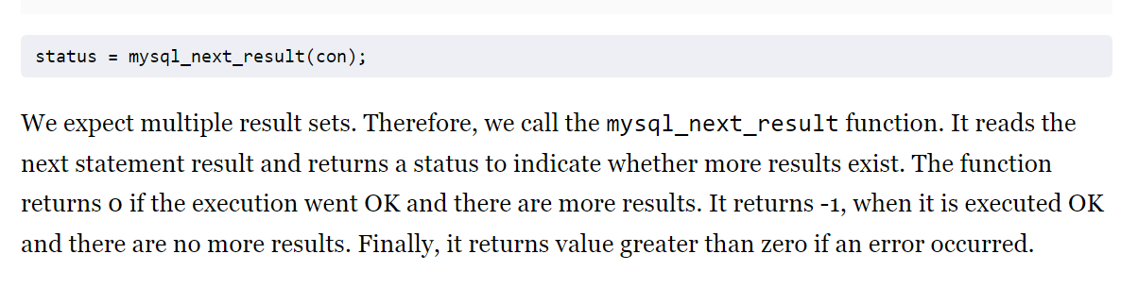

Datetime trong mysql:

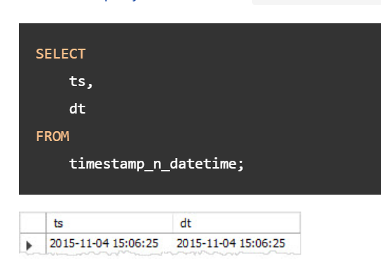

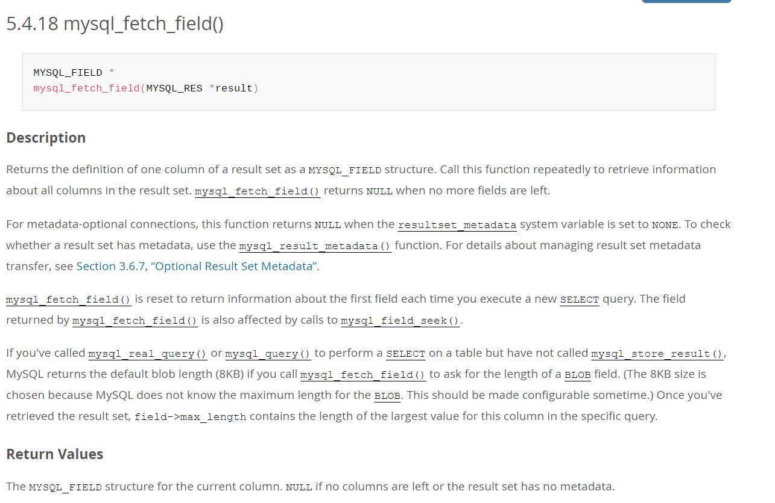

* **Muốn dùng nhiều statement trong một lần query thì phải thêm 1 flag ‘CLIENT_MULTI_STATEMENTS’ lúc mở kết nối đến database**

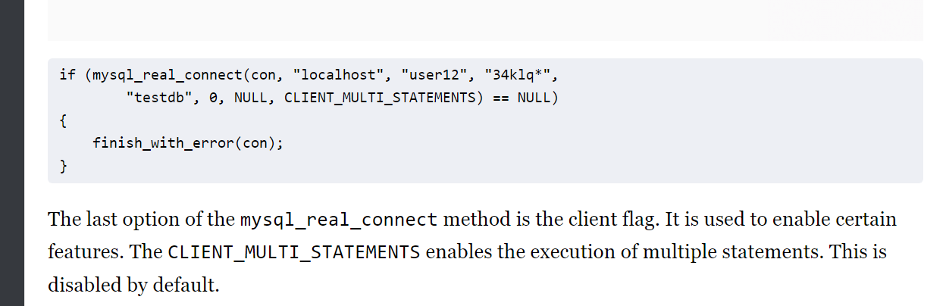

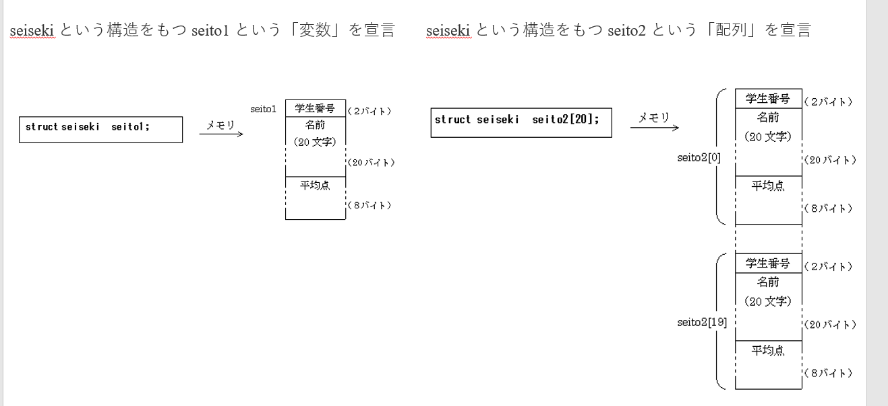

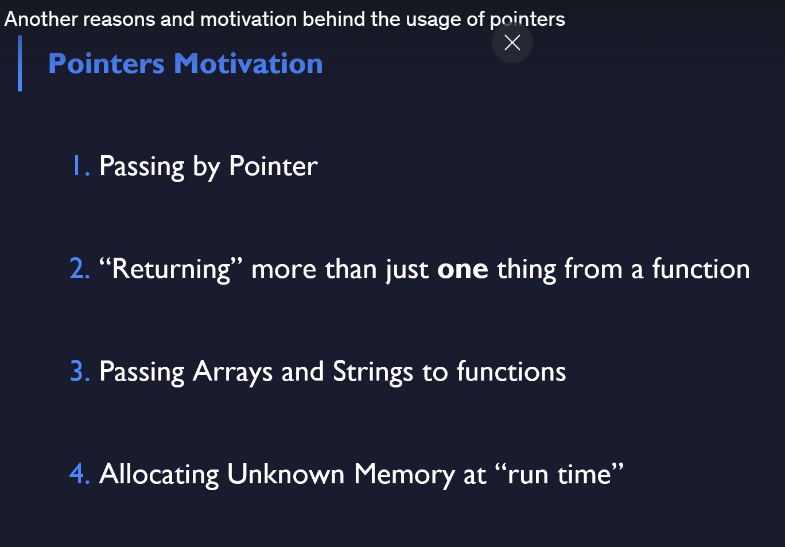

* Thực tế thì sẽ trỏ đến địa chỉ rác, và giá trị tại địa chỉ đó cũng là rác, chứ không bị xảy ra lỗi như trong video:

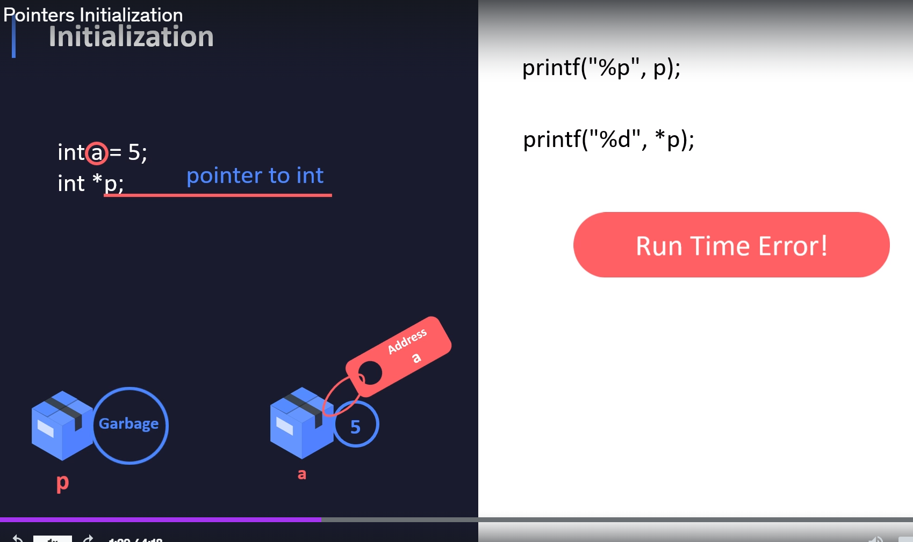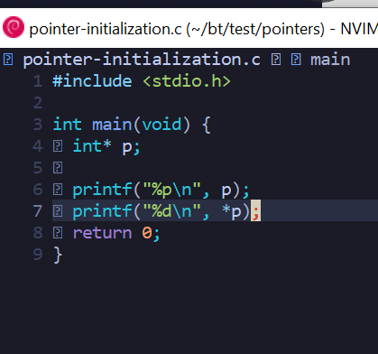

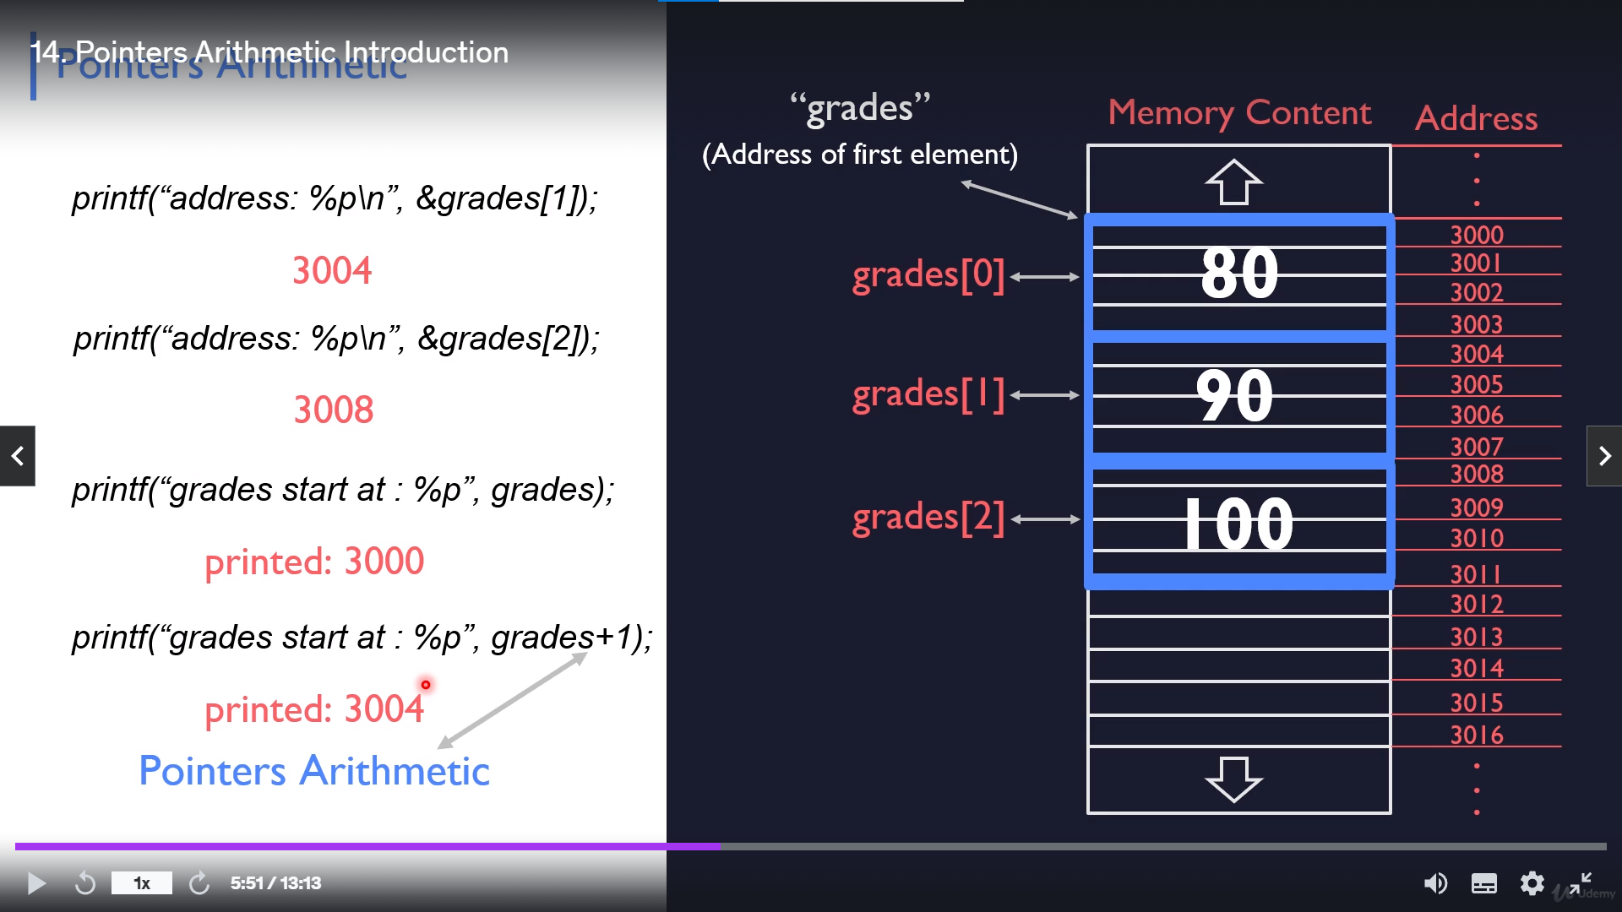



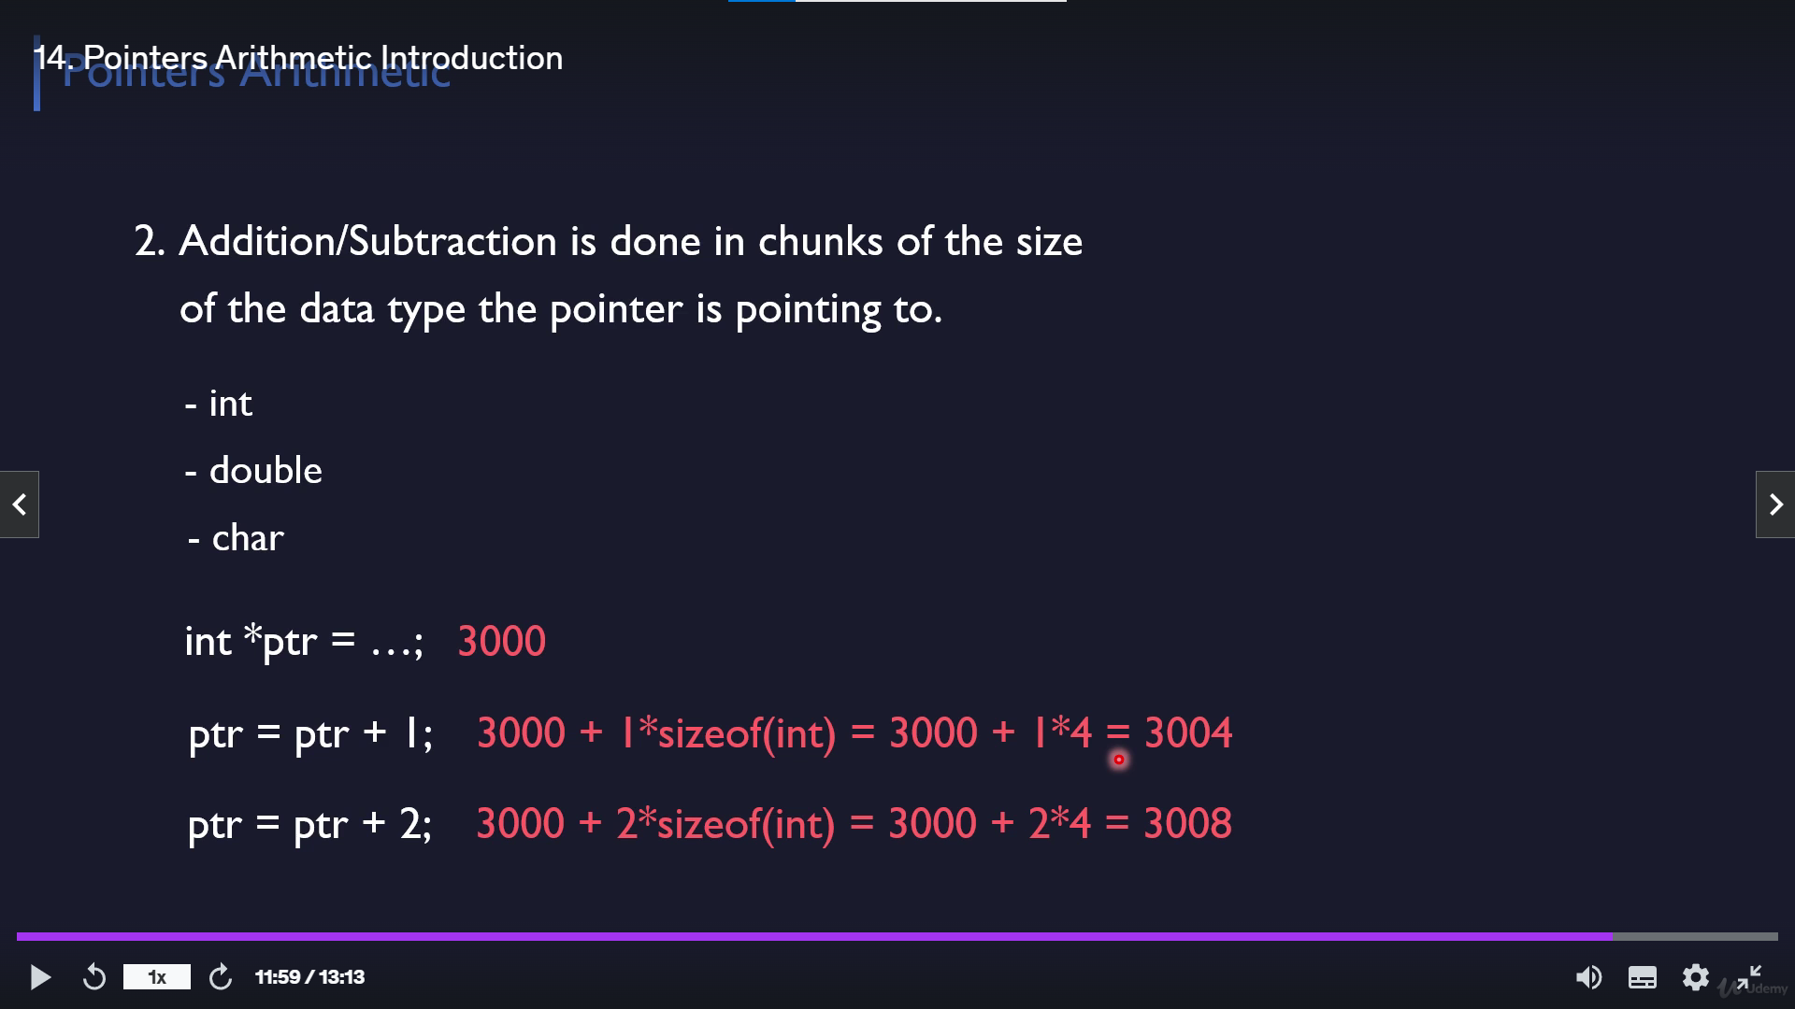

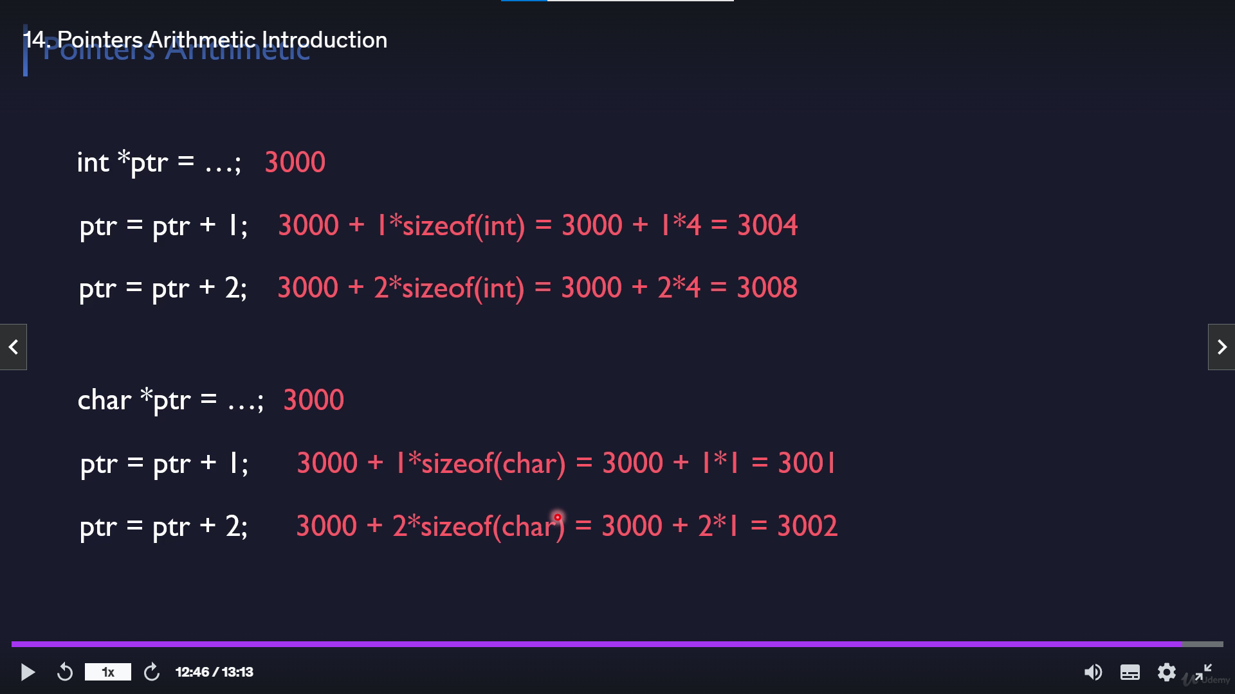

* Cũng tùy lúc mà chương trình bị lỗi, hoặc in ra được giá trị tại các địa chỉ :

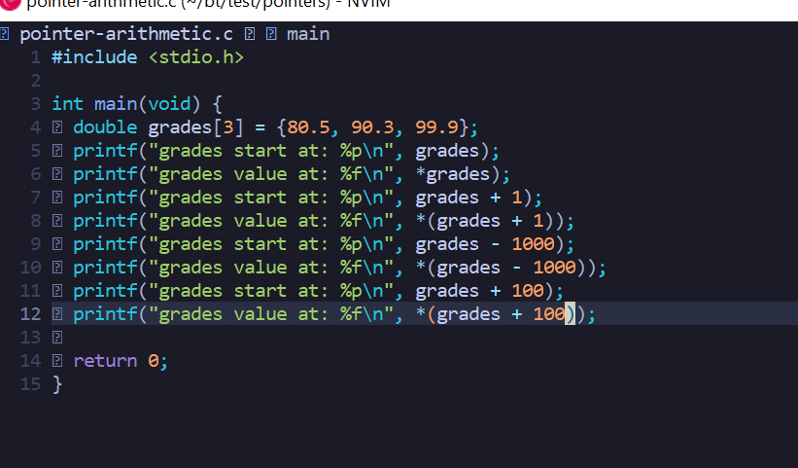

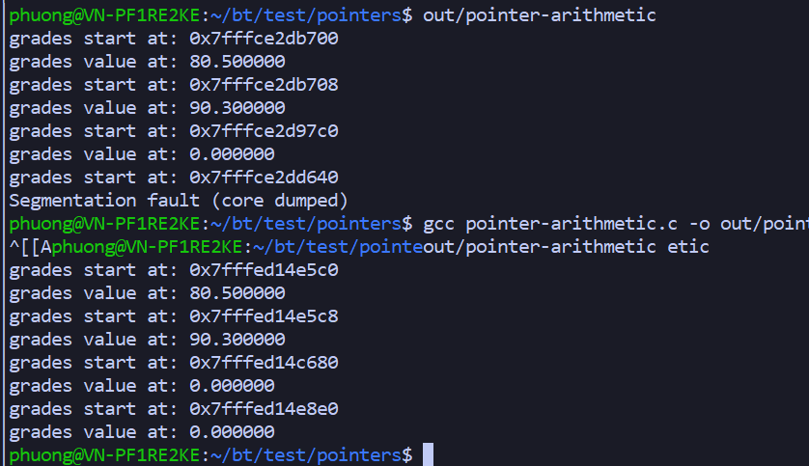

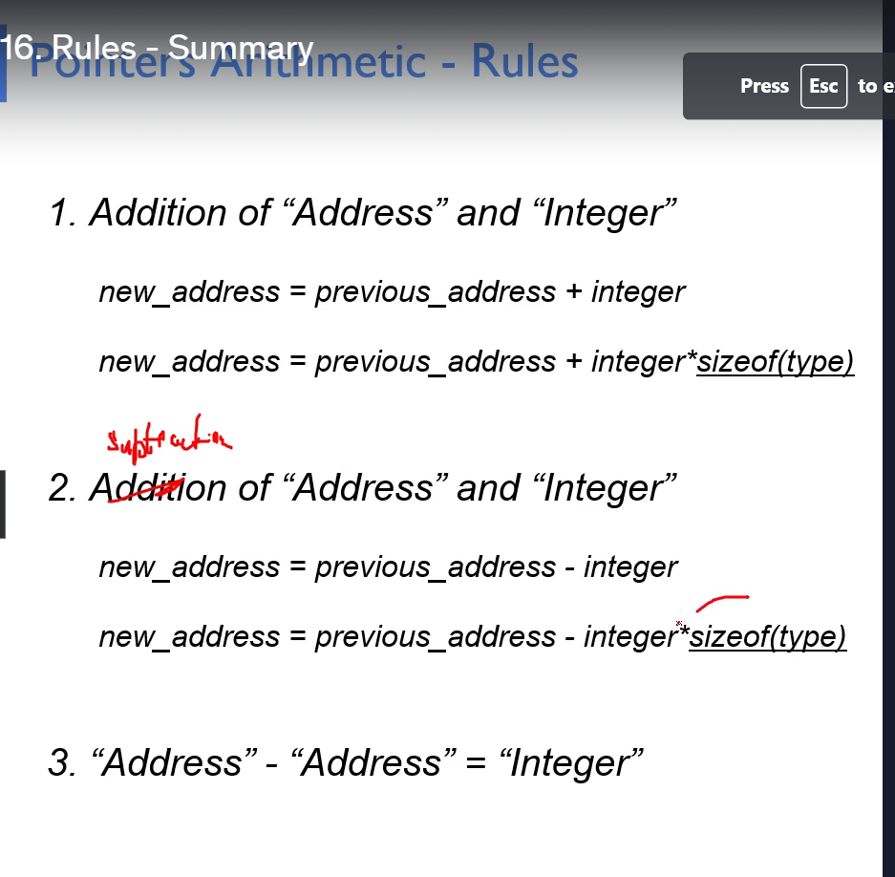

* Chú ý 2 trường hợp này :

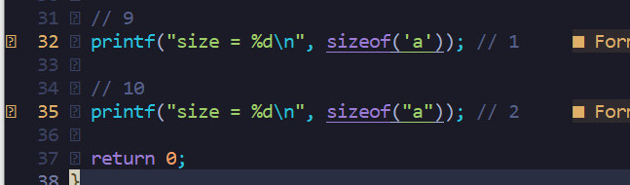

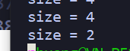

* Sizeof pointer sẽ in ra size của pointer chứ không phải size của kiểu dữ liệu mà nó chỉ đến

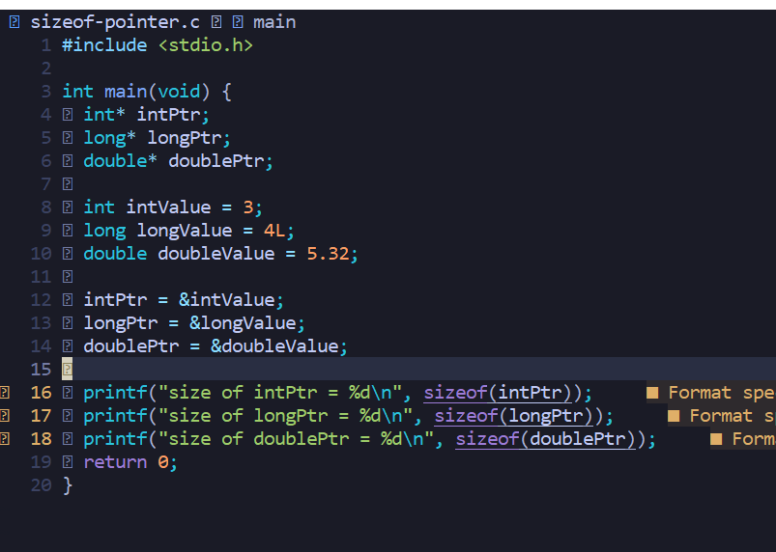

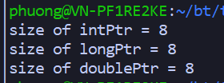

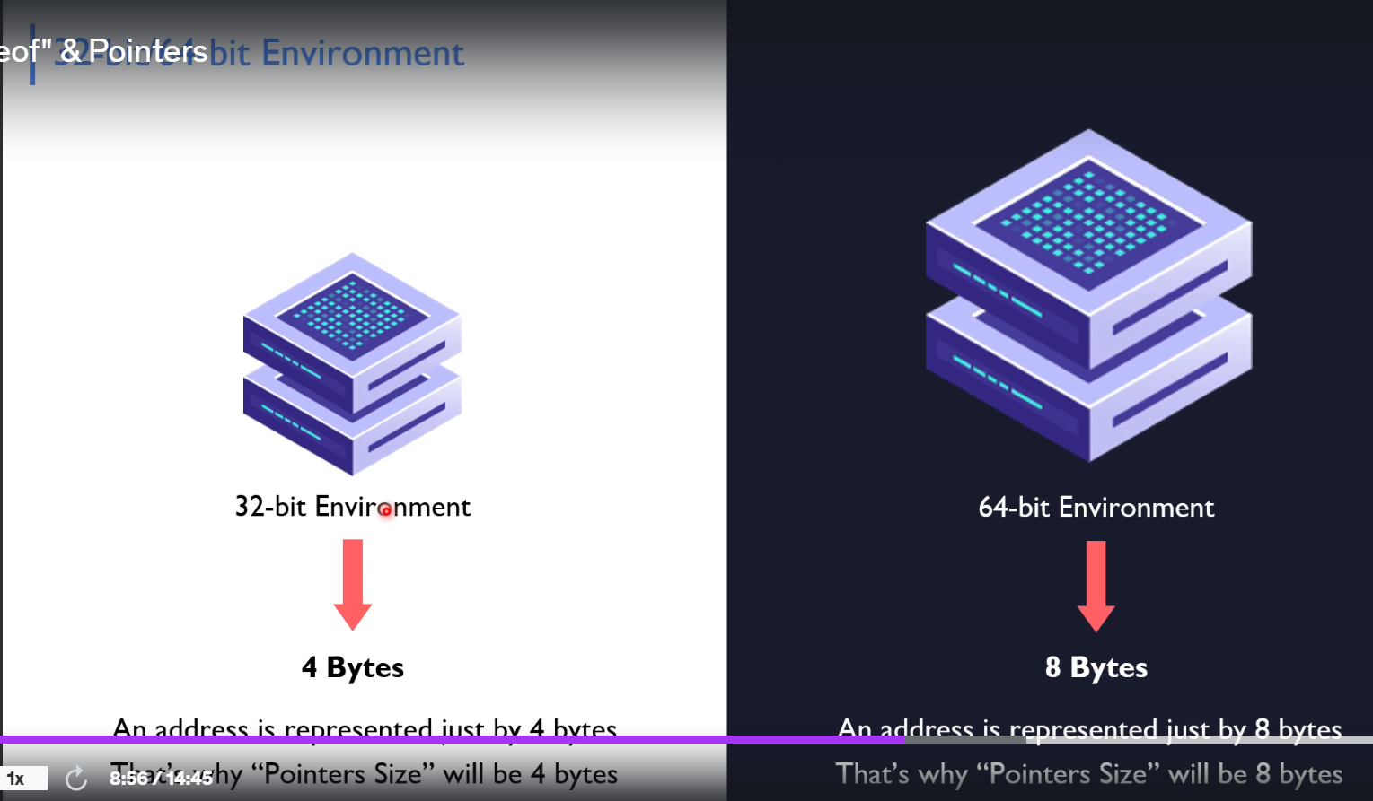

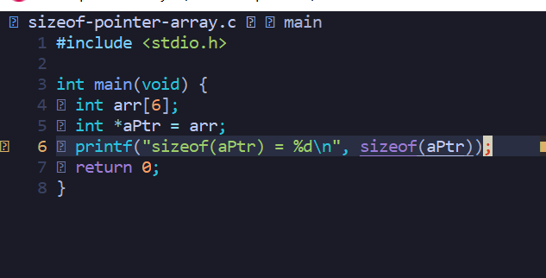

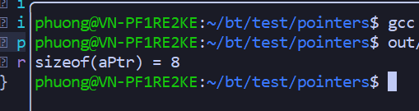

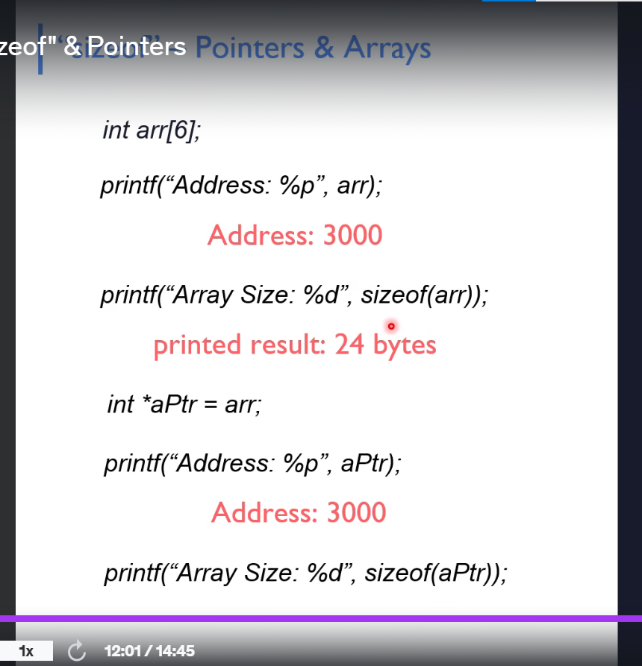

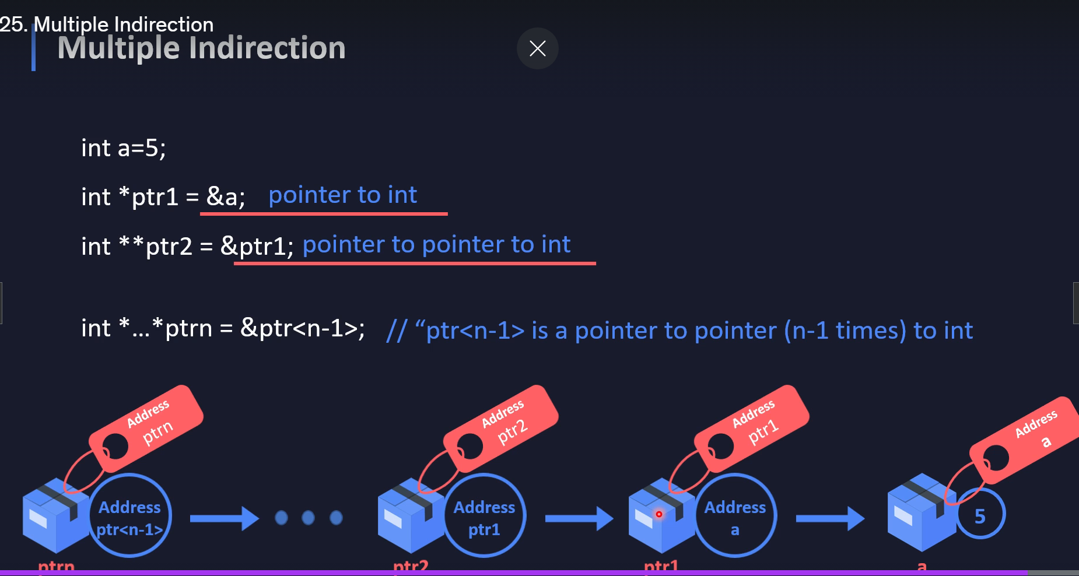



* Khi mà mình không biết hàm sẽ trả về kiểu gì, cũng có the dùng generic pointer:



* Ta chỉ có thể in địa chỉ, không thể in giá trị tại địa chỉ đó thông qua void *:

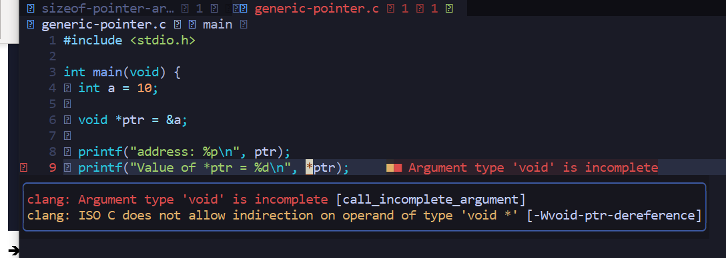

* Reading value at this address like an int pointer (casting):

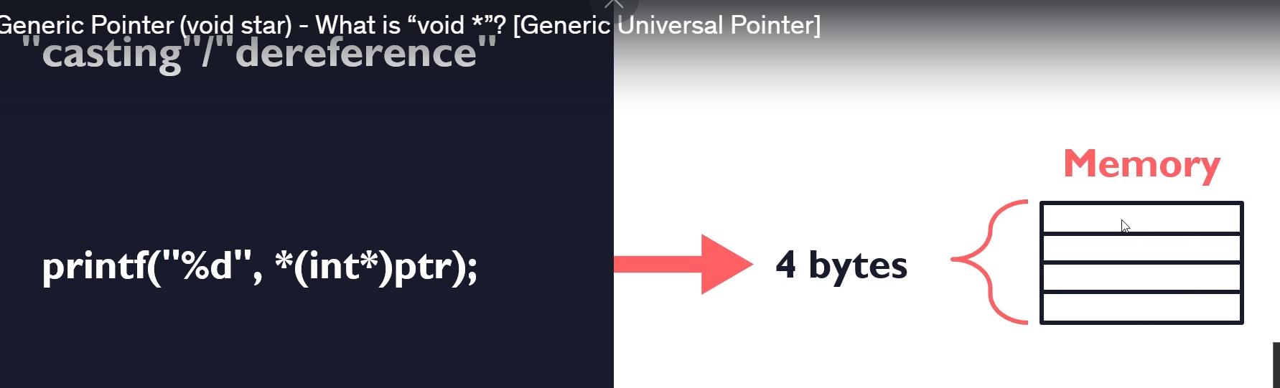

* Demo:

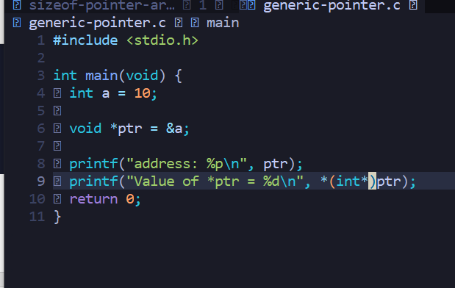

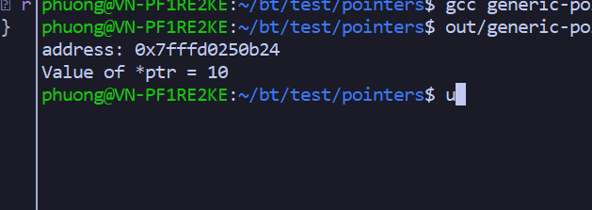

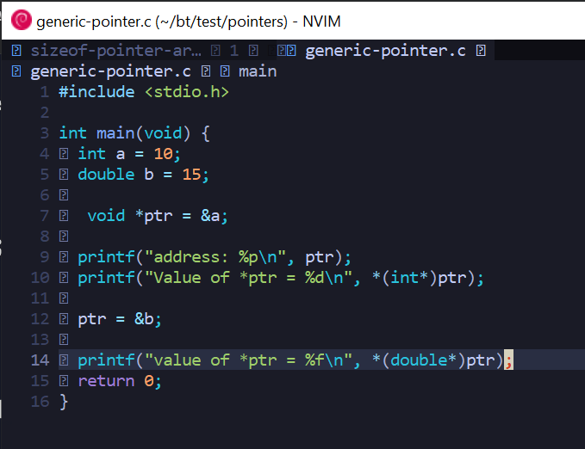

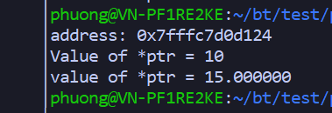

* **Malloc in C:**

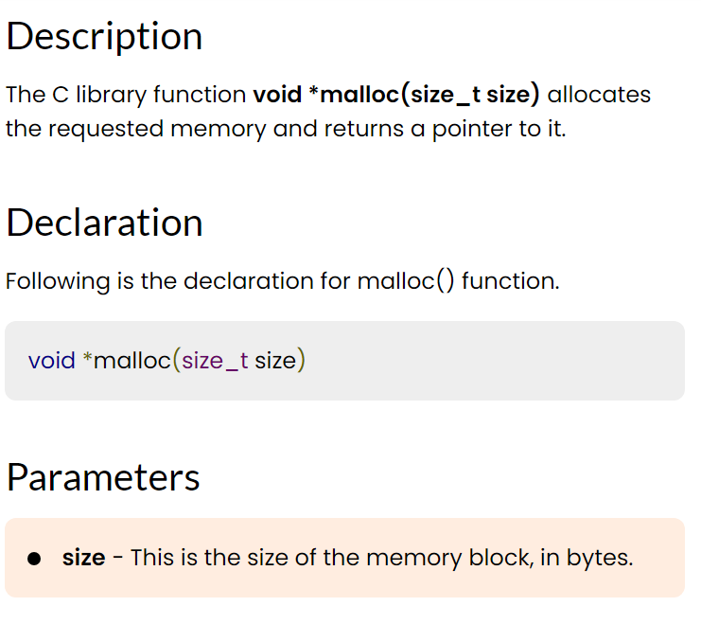

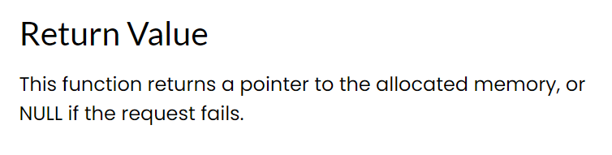

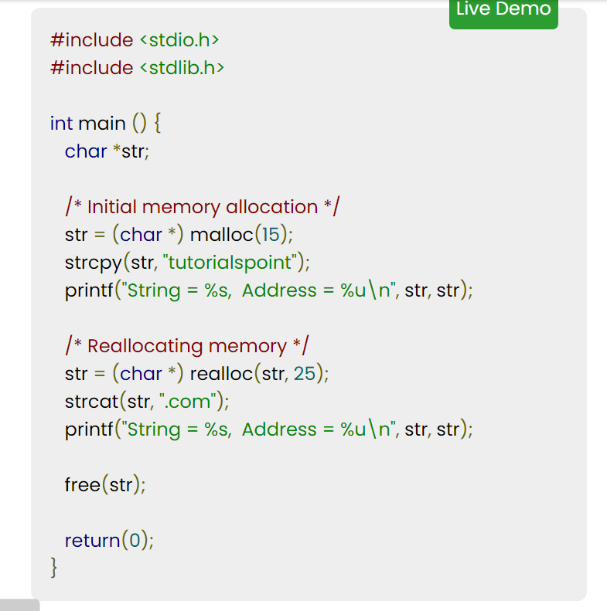

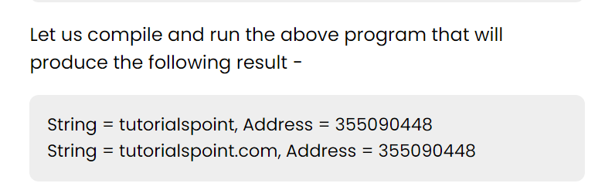

* **Demo:**

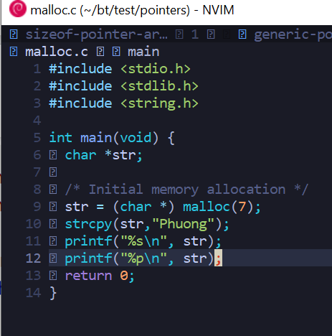

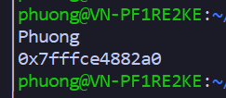

* **Hàm void* memcpy(void *dest, const void *src, size_t num): copy nội dung ứng với size = num trong memory từ src, vào des mà không quan tâm rằng là trong ‘num’ size đó chứa dữ liệu gì:**

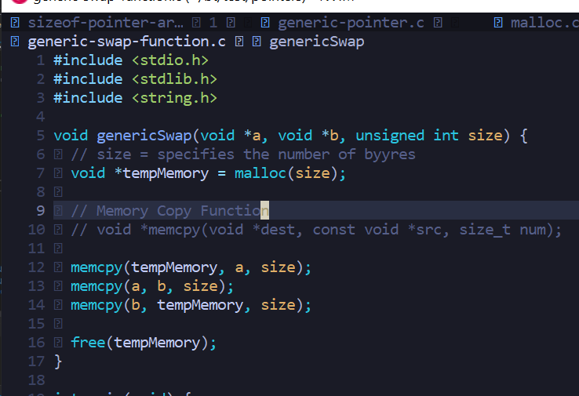

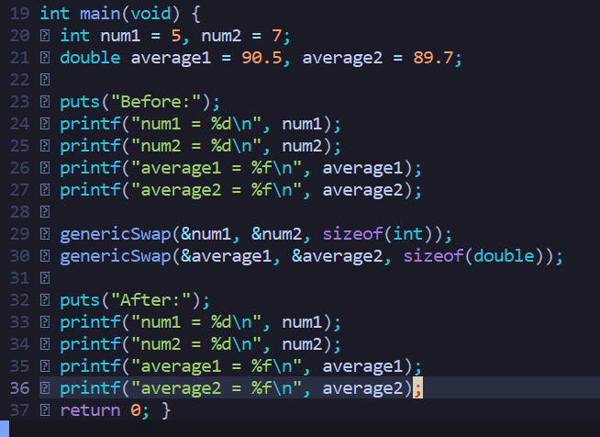

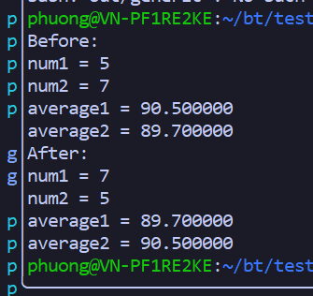

* **Passing array to function:**

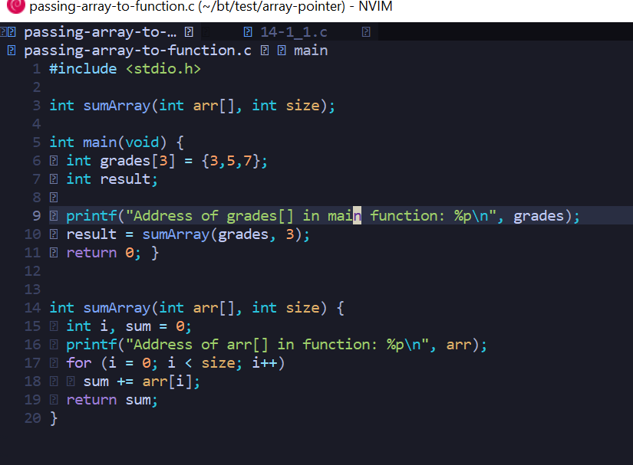

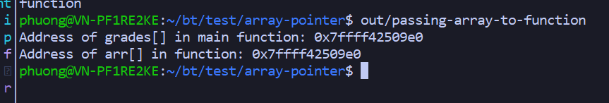

* **Dùng con trỏ, có thể dùng [] trên con trỏ:**

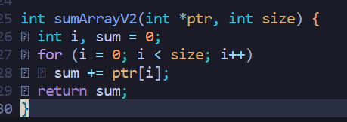

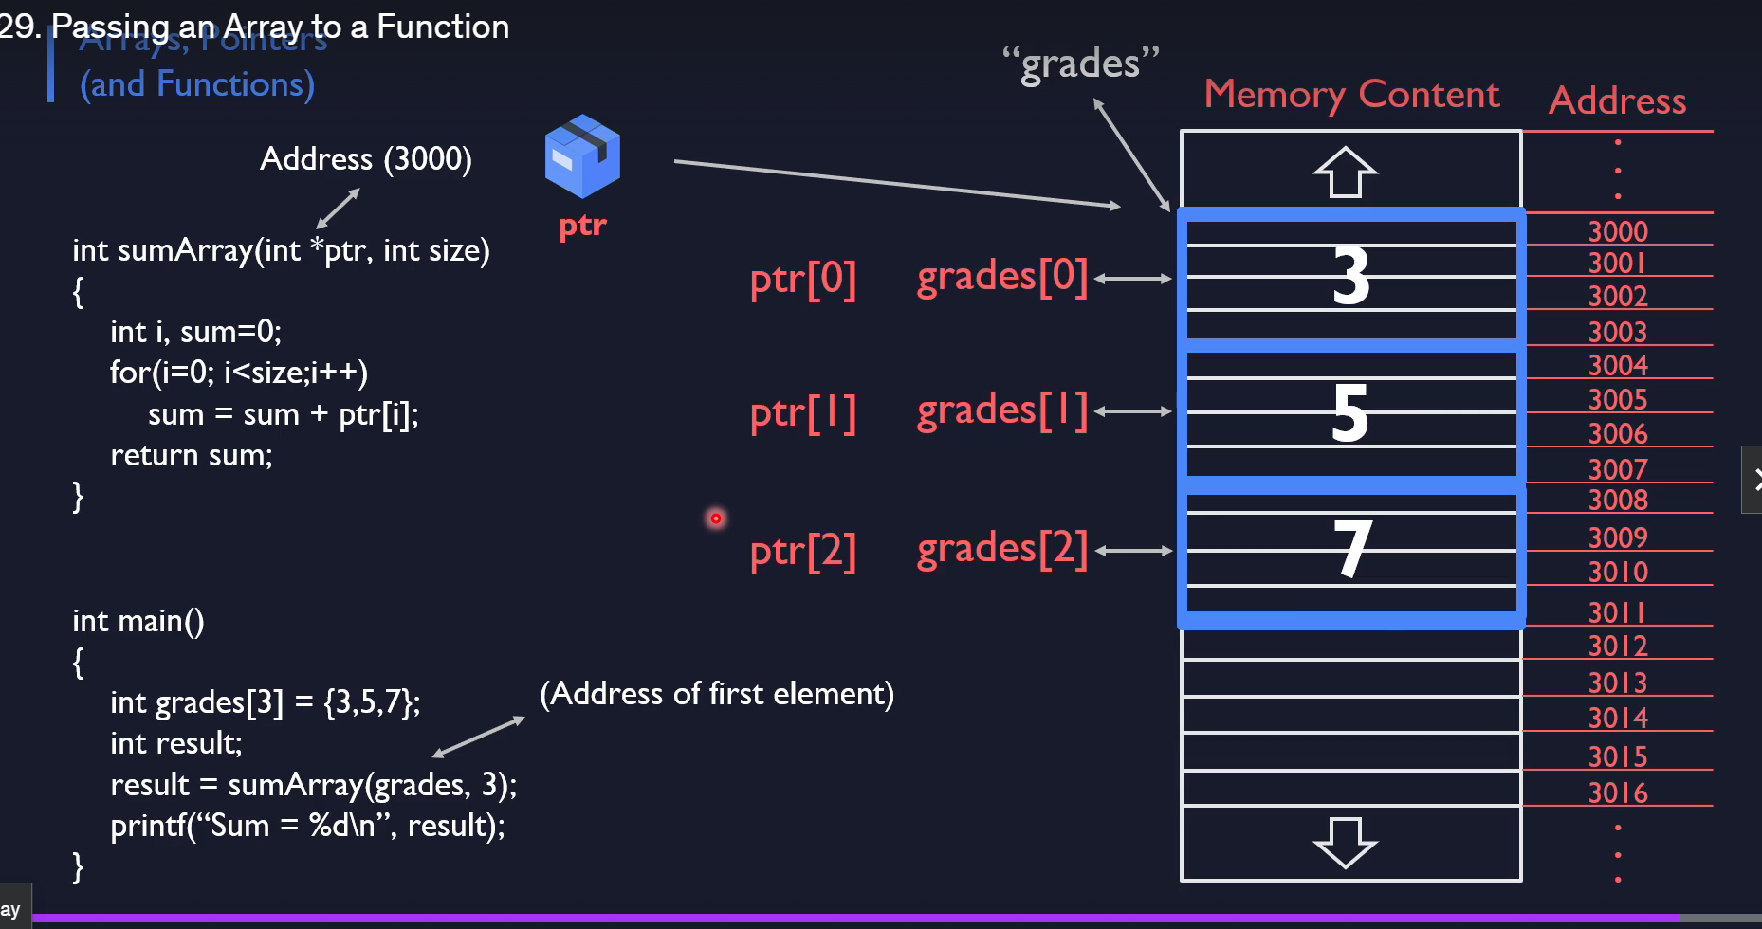

* **Code ở dưới nhìn bình thường nhưng mà khi chạy lại bị lỗi:**

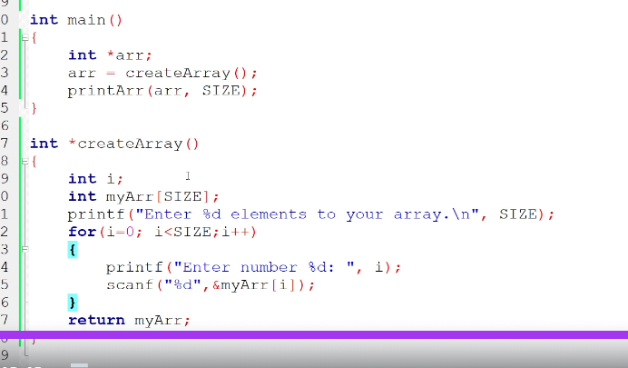

* **Nguyên nhân là do mảng myArr ở trong hàm createArray là biến cục bộ, nên khi thực hiện xong hàm thì tự động biến đó sẽ bị hủy -> Trả về con trỏ rác cho thằng nhận ở bên ngoài, nên khi access để in ra thì chỉ có giá trị rác:**

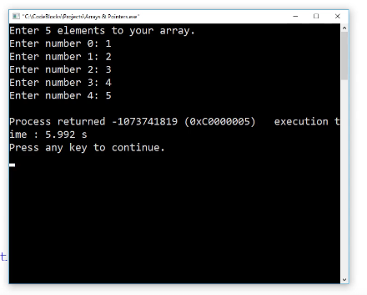

* **Mình thêm static như này cũng không được, tại vì sẽ bị lỗi như hình dưới:**

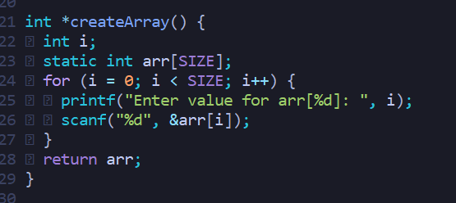

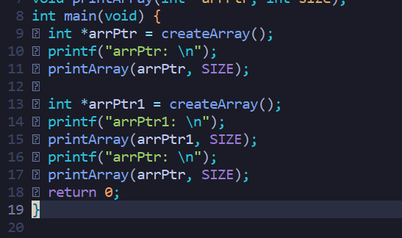

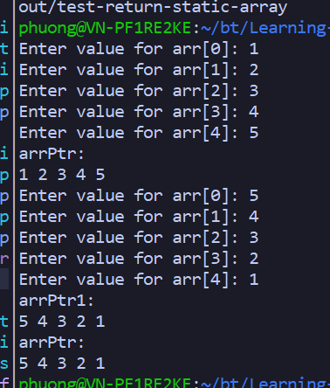

* **Cách khởi tạo giá trị cho struct nằm trong struct:**

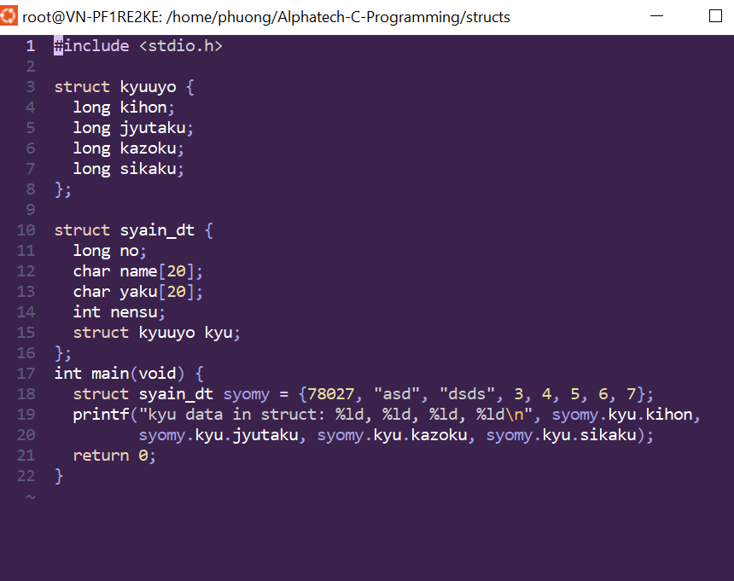

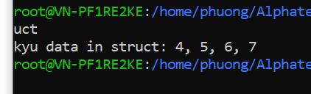

* **Struct trả về copy by value:**

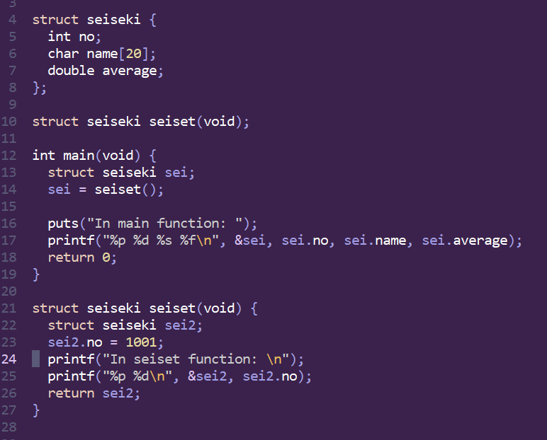

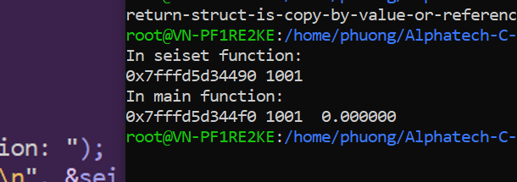

# DYNAMIC MEMORY ALLOCATION

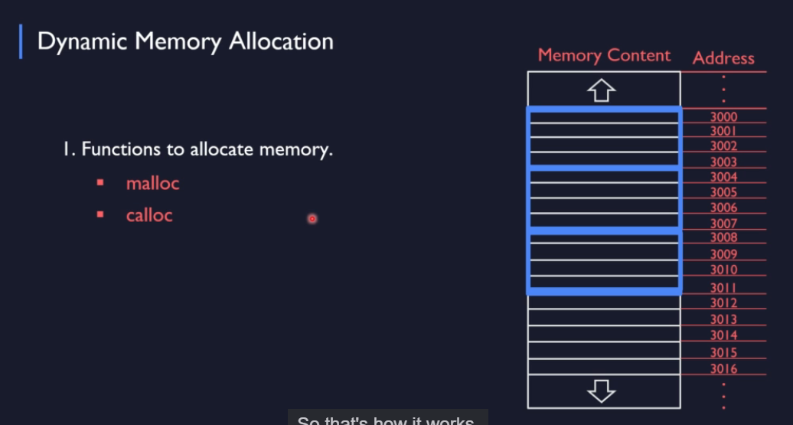

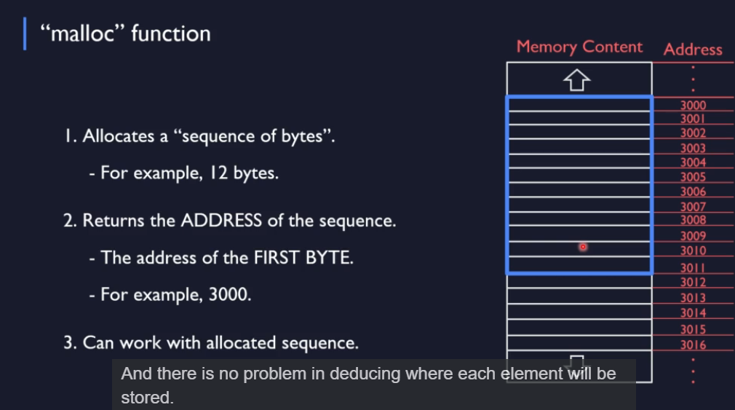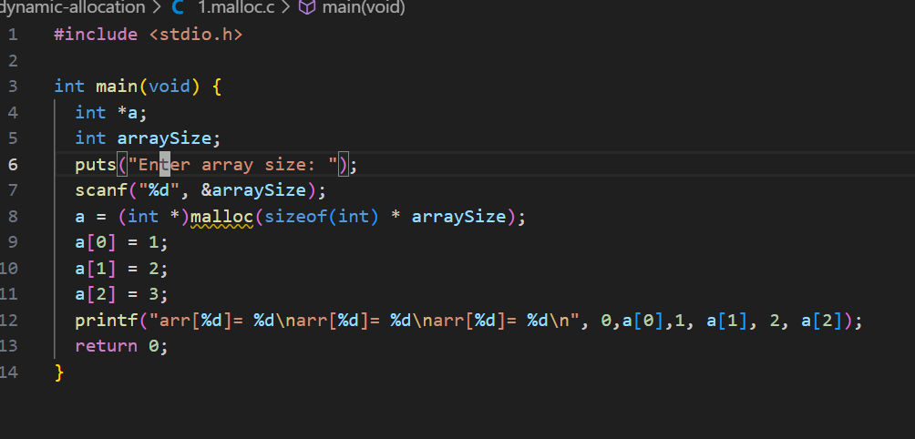

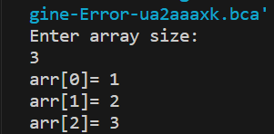

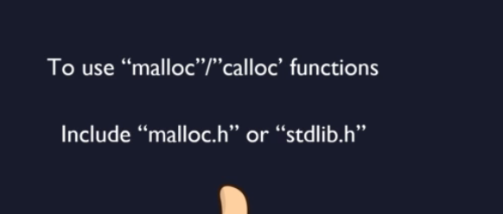

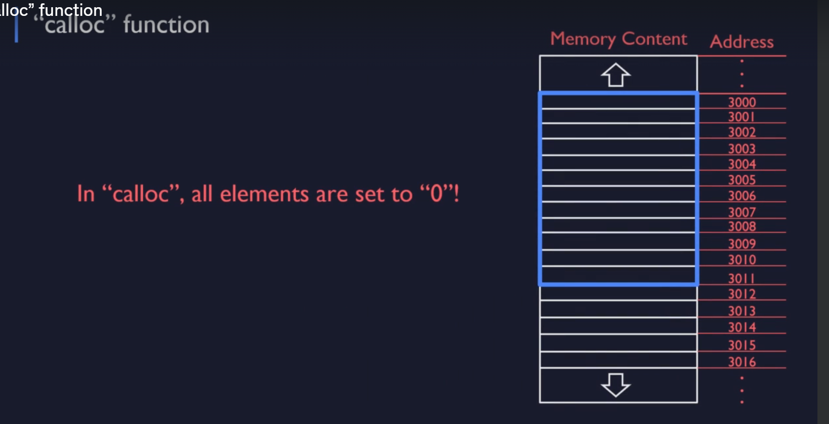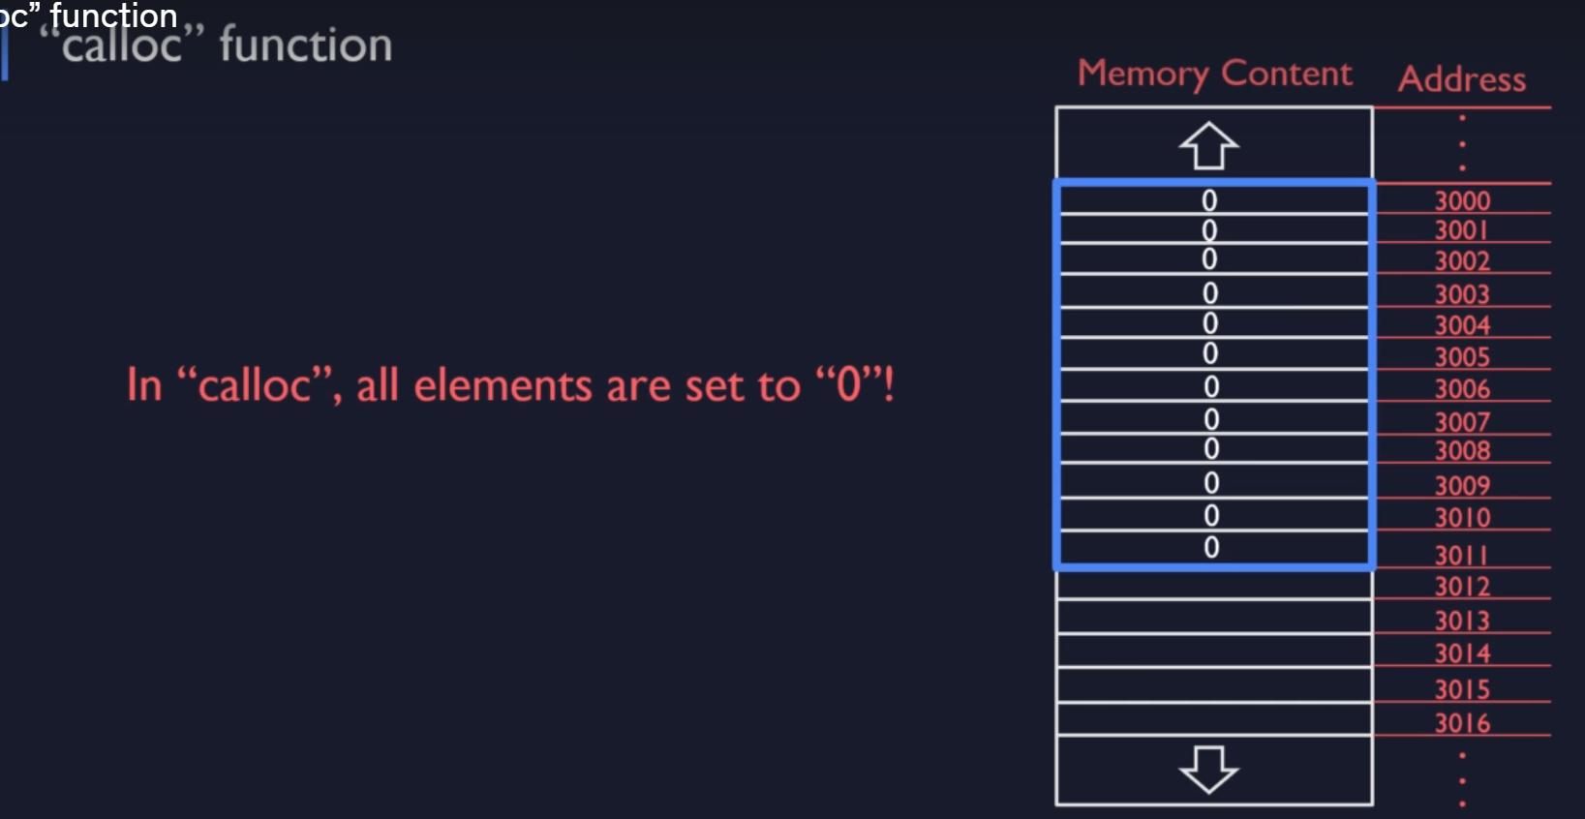

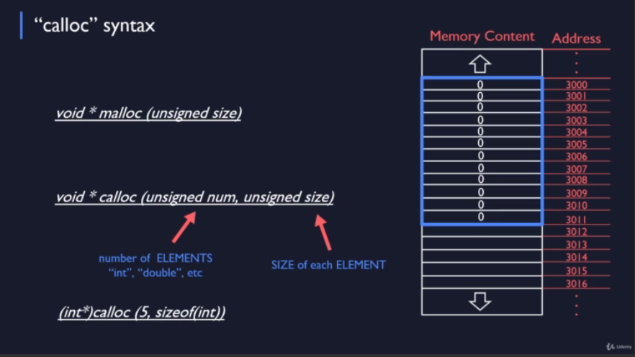

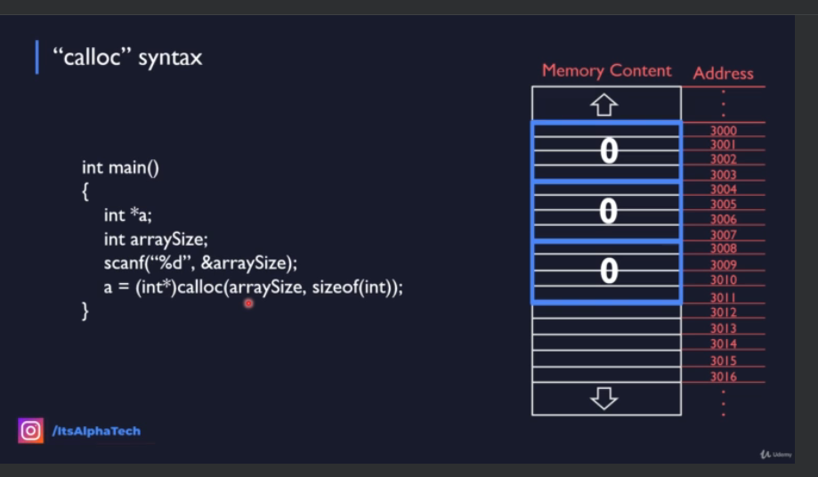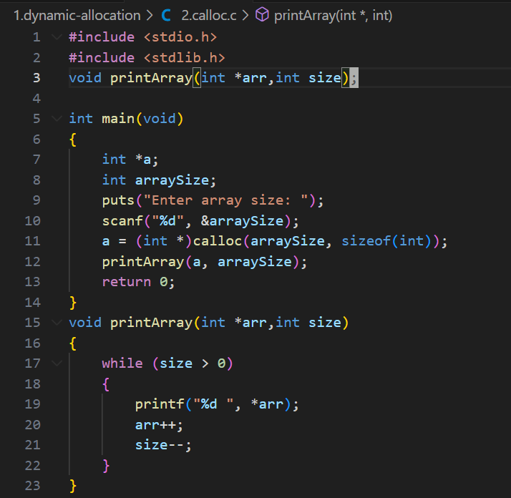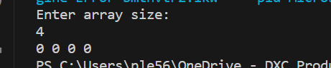

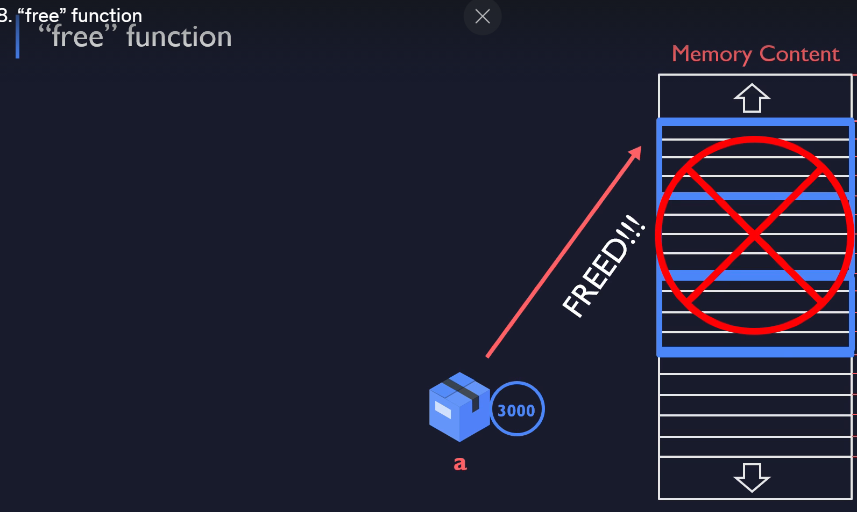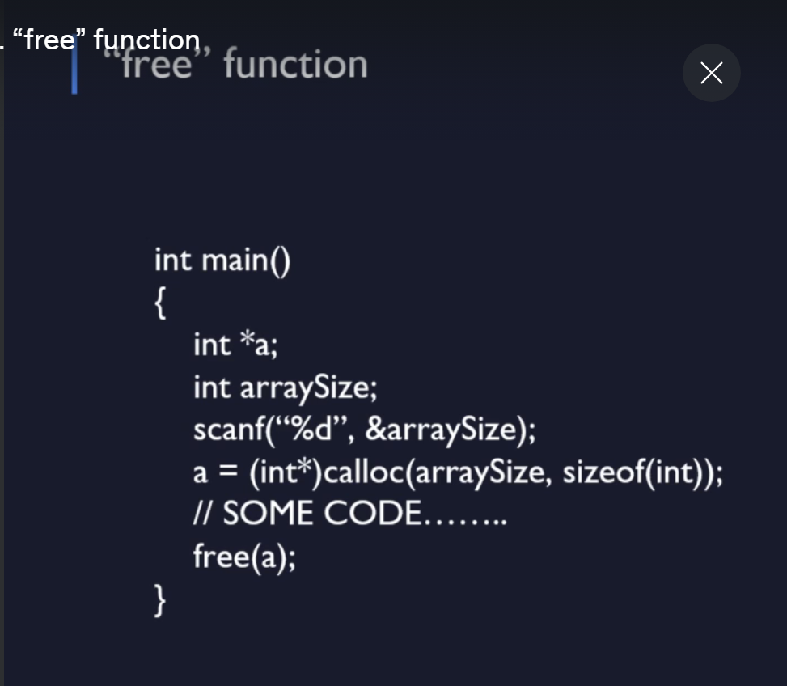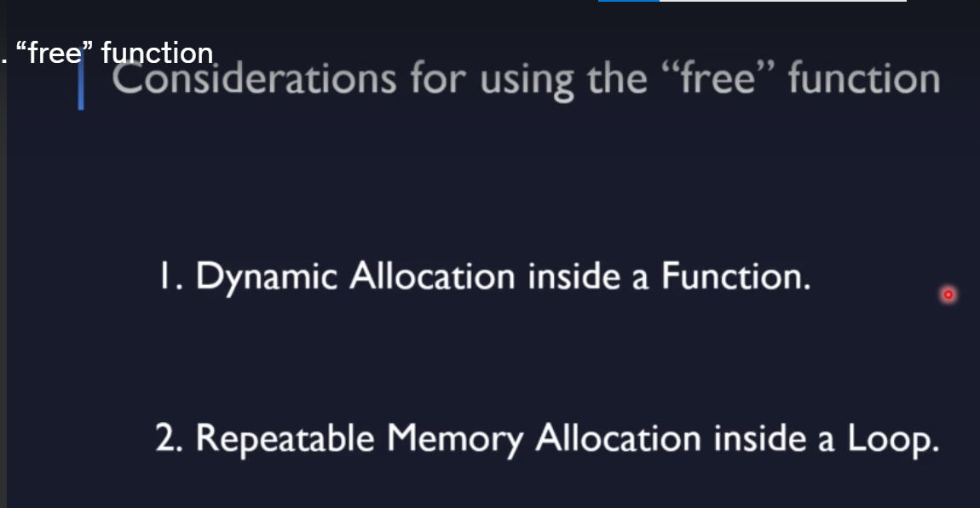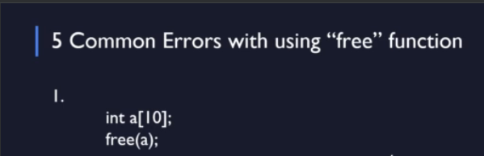

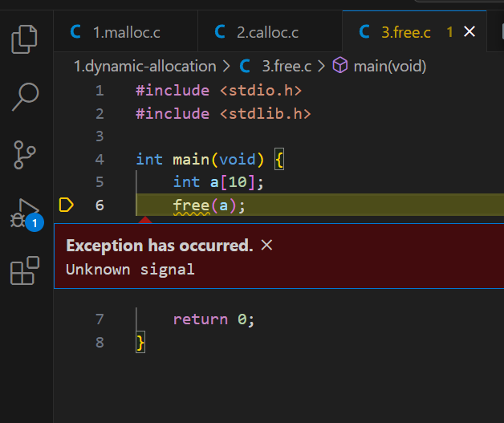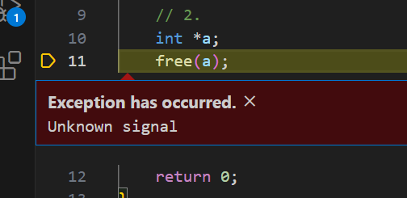

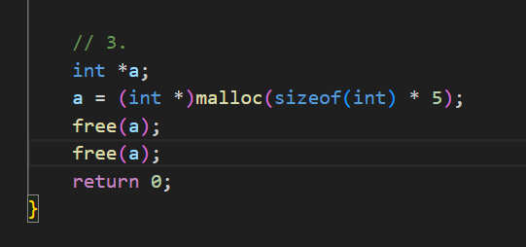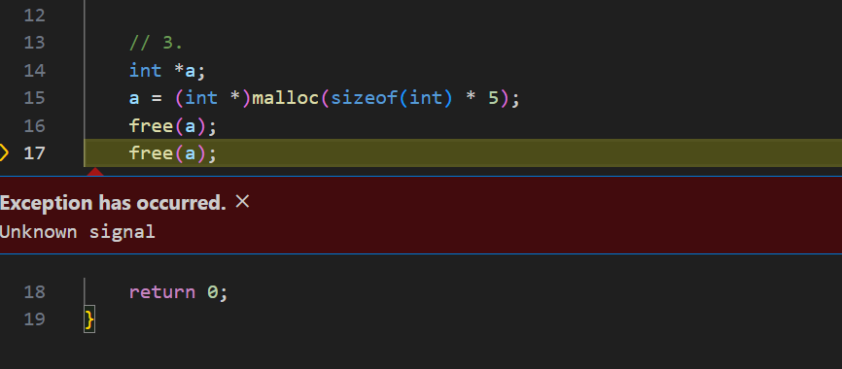

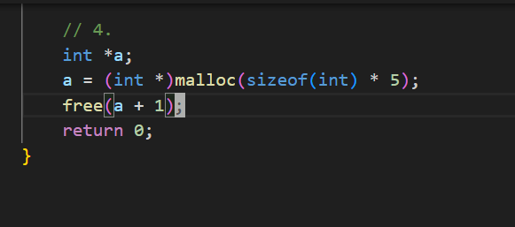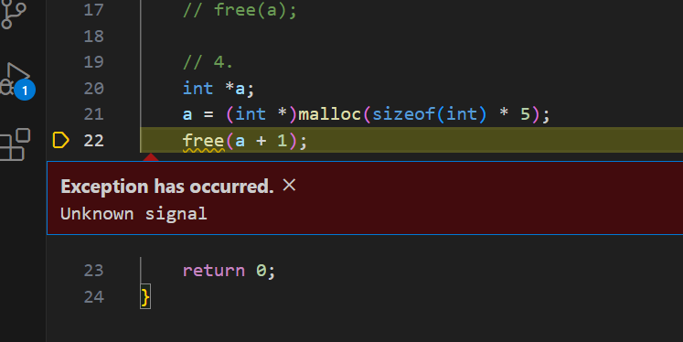

DANGLING POINTER: là con trỏ mà trỏ tới vùng nhớ đã được free

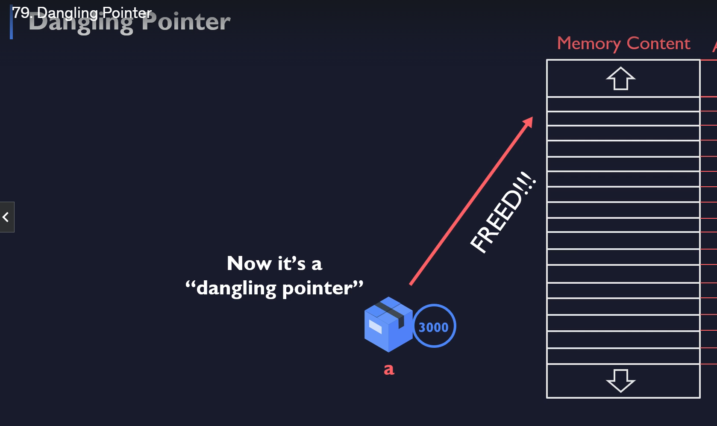

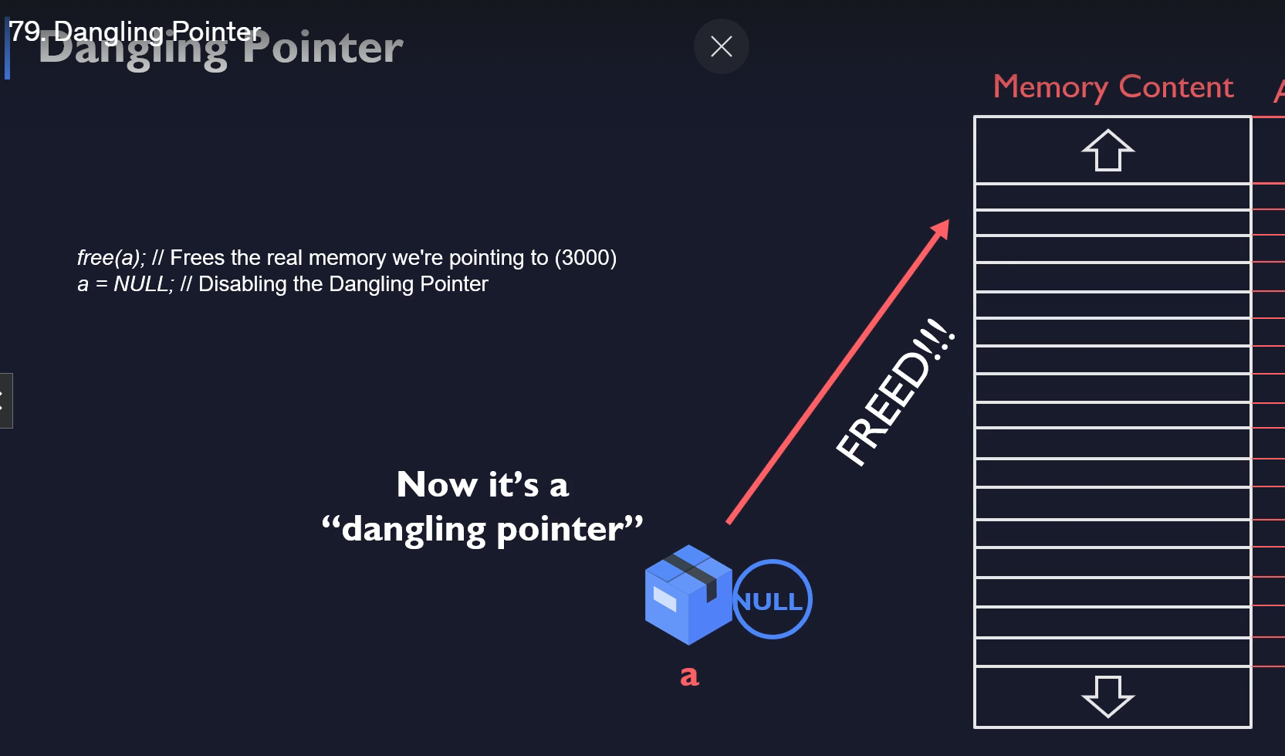

Valgrind chỉ hoạt động trên Linux:



* Giờ ta thử tạo 1 chương trình mà có khả năng memory leak :

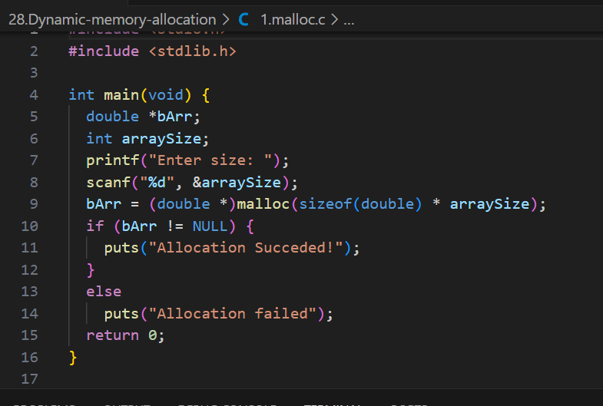

* Sau khi dùng lênh ‘valgrind’ để kiểm tra file exe (đã được compile) như hình dưới, thì thấy báo lỗi chính là lỗi memory leak:

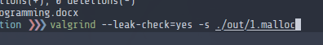

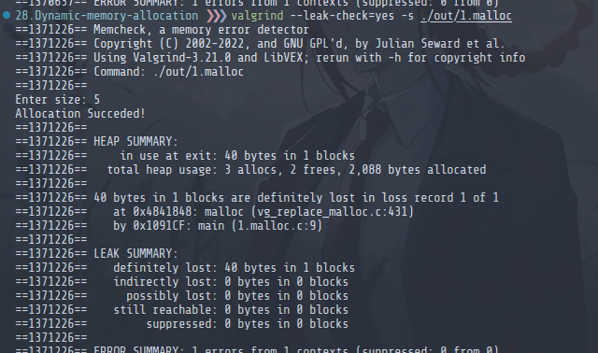

-sau khi ta sửa lại chương trình thì không bị lỗi nữa:

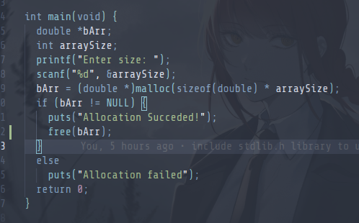

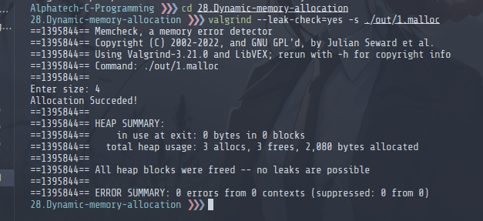

## REALLOC

